Definición de la Solución

* **Objetivo** **General**

Desarrollar una aplicación que permita la publicación de proyectos, de tal forma que estos puedan ser vistos por los usuarios de dicha aplicación y puedan aplicar a ser candidatos para ser contratados por quien publico el proyecto.

* **Objetivos Específicos**
  + Permitir la interacción entre usuario por medio de mensajes privados entre amigos.
  + Desarrollar el sistema de karma para el control de experiencia de los usuarios.
  + Dividir los proyectos por medio de tareas para que estos se desarrollen más ordenadamente.
  + Gestión de Asociaciones.
  + Añadir las habilidades de cada usuario para ayudar en la toma de decisiones para la realización de los proyectos.

* **Alcances de Proyecto**
  + Permitir el registro e identificación de cada usuario.
  + Permitir que los usuarios interactúen entre si por medio de mensajes directos y de sociedades
  + Permitir la publicación de proyectos para que otros usuarios puedan ser candidatos que realizar estos proyectos.
  + Indicar el nivel de experiencia de cada usuario por medio del karma
  + Combinar trabajo con la importancia que hoy tienen las redes sociales
  + Brindar una oportunidad amigable de poder conseguir trabajo y obtener experiencia dentro de la aplicación.
* **Panorama General de la Aplicación**

La siguiente aplicación permitirá el registro de usuarios en una plataforma en la que podrán publicar proyectos que necesiten que sean realizados, a lo que otros usuarios con las capacidades descritas en el proyecto podrán ser candidatos para la realización del mismo, dentro de la aplicación los usuarios podrán interactuar entre si enviándose mensajes privados siempre y cuando estos sean amigos en la plataforma, los usuarios tienen un karma el cual les permitirá crear grupos o sociedades dentro de la aplicación y será un nivel de experiencia a la hora de realizar aplicaciones.

* **Requerimientos Iniciales del Sistema**
  + Funciones del sistema(Requerimientos funcionales)

|  |  |  |  |  |
| --- | --- | --- | --- | --- |
| **No.** | **Nombre** | **Descripción** | **Evidencia** | **Interacción** |
| **1** | Registrar usuario | Función para ingresar nuevos usuarios | Evidente | - |
| **2** | Iniciar Sesión | Función que permite al usuario ingresar a la aplicación | Evidente | 1 |
| **3** | Publicar Estado | Función que permite que un usuario comparta un estado | Evidente | 2 |
| **4** | Comentar Estado | Función que permite que los usuarios comenten una publicación echa por otro usuario | Evidente | 3 |
| **5** | Agregar Amigos | Función que permite aceptar solicitudes de otros usuarios | Evidente | 2 |
| **6** | Eliminar Amigos | Función que permite quitar de nuestra lista de amigos a un usuario | Evidente | 5 |
| **8** | Enviar Mensajes | Función que permite comunicarse con nuestra lista de amigos de forma privada | Evidente | 5 |
| **9** | Crear asociación | Función que permite que un usuario con karma mayor a 100 pueda hacer un grupo o sociedad | Evidente | 2 |
| **10** | Registrar Habilidades | Función que permite que los usuarios describan sus habilidades para la toma de decisiones | Evidente | 2 |
| **11** | Sistema de Karma | Función que incrementa o resta puntos de karma depende de la calificación del usuario | Evidente | 2 |
| **12** | Calificar Usuarios | Función para calificar (quitar o agregar karma) a los demás usuarios | Evidente | 2,11 |
| **13** | Agregar Tarea | Función que permite agregar tareas a los proyectos | Evidente | 2,4 |
| **14** | Pago de proyecto | Función que permite realizar el pago a todos los usuarios que hicieron el proyecto | Evidente | 3 |
| **15** | Denunciar | Función que permite quejarse de una mala actitud en las normas de convivencia de la aplicación | Evidente | 2 |
| **16** | Suspender cuenta | Función que bloquea la cuenta temporal o permanente mente | No Evidente | 2 |
| **17** | Eliminar Cuenta | Función que permite eliminar la cuenta de un usuario | Evidente | 2 |
| **18** | Verificar datos | Función que verifica los datos a la hora de registrarnos en la aplicación | No Evidente | 1 |
| **19** | Interaccion del sistema | Permitir mecanismos de comunicación entre distintas partes de la aplicación | No Evidente | 2 |

* + Atributos del sistema (Requerimientos no funcionales)

|  |  |
| --- | --- |
| **Atributo** | **Desarrollo** |
| **Correctitud** | Desarrollar un algoritmo capaz de cumplir con todas las funciones para las cuales fue diseñado. |
| **Robustez** | Desarrollar un programa capaz de realizar distintos procesos a la vez sin que este de fallos o problemas |
| **Perfomance** | Desarrollar un sistema rápido y eficiente con capacidad para que distintos usuarios interactúen entre sí. En su momento crítico se espera respuestas en menos de 7 a 12 segundos |
| **Disponibilidad** | Se espera disponibilidad el 98% del tiempo de lunes a Domingo, El sistema tardara aproximadamente 1 hora en recuperarse de una caída y 3 horas en mantenimiento. |
| **Amigabilidad** |  |
| **Mantenibilidad** | Brindar soporte y mantenimiento por lo menos 2 veces al año a todo el sistema para que este siga funcionando correctamente. |
| **Evolucionabilidad** | Se espera contar con por lo menos 3 actualizaciones por año. |
| **Reusabilidad** | Se podrá utilizar el código de algunas partes de este sistema para ofrecer mas productos y no solo proyectos de software. |
| **Portabilidad** | Se espera que al ser una aplicación web esta se pueda utilizar desde distintos dispositivos como lo son celulares, tablets, computadoras independientes de la marca o sistema operativo |
| **Interoperabilidad** | Desarrollar una conexión entre el usuario, aplicación y base de datos de la menor manera para que estos se comuniquen correctamente sin tener fallos en el sistema- |

* **Definición de Clientes de la Aplicación**

|  |  |  |
| --- | --- | --- |
| **CLIENTE** | **DESCRIPCIÓN** | **MODULO** |
| Usuario | En la aplicación, el usuario es el personaje que podrá publicar los proyectos, interactuar con otros usuarios y aplicar para realizar los proyectos. | Gestión de cuenta,  Publicar proyecto,  Aplicar a proyecto,  Crear grupos o sociedades,  Interacción con otros usuarios |
| Administrador | En la aplicación, el administrador será el encargado de verificar las normas de convivencia entre los usuarios así como también la generación de reportes y verificar las denuncias. | Gestión de cuentas,  Reportes,  Carga masiva,  Gestión de publicaciones,  Eliminación y suspencion de cuentas, |

Casos de Uso

* 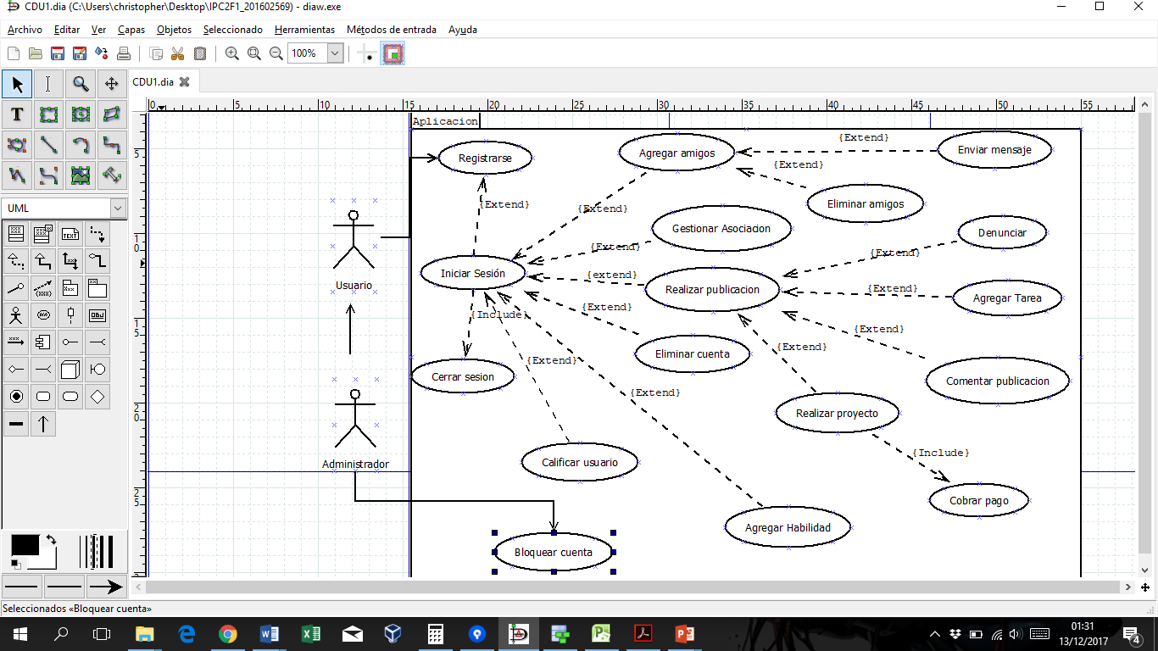Alto Nivel

|  |  |
| --- | --- |
| Identificador | CDU1 |
| Caso de Uso | Registrarse |
| Actores | Usuario |
| Descripción | El usuario ingresa a la pagina e indica la opción de registrarse, ingresa los datos necesarios y los verifica luego procede a crear su cuenta |
| Tipo | Primario |

|  |  |
| --- | --- |
| Identificador | CDU2 |
| Caso de Uso | Iniciar Sesión |
| Actores | Usuario |
| Descripción | El usuario ingresa a la pagina e indica la opción de iniciar sesión, ingresa sus datos y accede a la aplicación. |
| Tipo | Primario |

|  |  |
| --- | --- |
| Identificador | CDU3 |
| Caso de Uso | Cerrar sesión |
| Actores | Usuario |
| Descripción | El usuario antes de cerrar el navegador, cerrara su sesion por seguridad de que otro usuario no entre a su cuenta. |
| Tipo | Primario |

|  |  |
| --- | --- |
| Identificador | CDU4 |
| Caso de Uso | Agregar amigos |
| Actores | Usuario |
| Descripción | El usuario ingresa a su perfil y podrá agregar amigos para enviarles mensajes y para comentar sus publicaciones de proyectos. |
| Tipo | Primaria |

|  |  |
| --- | --- |
| Identificador | CDU5 |
| Caso de Uso | Enviar mensaje |
| Actores | Usuario |
| Descripción | El usuario podrá enviarle mensajes a sus amigos para poder tener contacto mas directo con ellos. |
| Tipo | Primario |

|  |  |
| --- | --- |
| Identificador | CDU6 |
| Caso de Uso | Eliminar amigos |
| Actores | Usuario |
| Descripción | El usuario podrá eliminar a un amigo si este lo acepto por error o su hubiera algún inconveniente entre ellos. |
| Tipo | Secundario |

|  |  |
| --- | --- |
| Identificador | CDU7 |
| Caso de Uso | Gestionar asociación |
| Actores | Usuario |
| Descripción | El usuario que tenga mas de 100 puntos de karma podrá gestionar una asociación o comunidad dentro de la aplicación. |
| Tipo | Secundario |

|  |  |
| --- | --- |
| Identificador | CDU8 |
| Caso de Uso | Realizar publicación |
| Actores | Usuario |
| Descripción | El usuario dentro de su perfil podrá realizar publicaciones las cuales contendrán los proyectos que este desee compartir con sus amigos. |
| Tipo | Primario |

|  |  |
| --- | --- |
| Identificador | CDU9 |
| Caso de Uso | Denunciar |
| Actores | Usuario |
| Descripción | El usuario podrá denunciar alguna publicación de algún amigo cuando sea ofensiva o también un comentario ofensivo. |
| Tipo | Opcional |

|  |  |
| --- | --- |
| Identificador | CDU10 |
| Caso de Uso | Agregar tarea |
| Actores | Usuario |
| Descripción | El usuario al crear una publicacion de proyecto podrá agregarle tareas al proyecto para dividir el trabajo. |
| Tipo | Primario |

|  |  |
| --- | --- |
| Identificador | CDU11 |
| Caso de Uso | Comentar publicacion |
| Actores | Usuario |
| Descripción | El usuario comentara las publicaciones si este tiene dudas o para hacer observaciones. |
| Tipo | Opcional |

|  |  |
| --- | --- |
| Identificador | CDU12 |
| Caso de Uso | Realizar proyecto |
| Actores | Usuario |
| Descripción | El usuario aplicara para ser el que desarrolle el proyecto, si este es elegido podrá realizar el proyecto. |
| Tipo | Primario |

|  |  |
| --- | --- |
| Identificador | CDU13 |
| Caso de Uso | Cobrar pago |
| Actores | Usuario |
| Descripción | El usuario que realiza el proyecto tendrá derecho a exigir su pago. |
| Tipo | Primario |

|  |  |
| --- | --- |
| Identificador | CDU14 |
| Caso de Uso | Eliminar cuenta |
| Actores | Usuario |
| Descripción | El usuario podrá eliminar su cuenta si este ya no desea ser parte de la red social. |
| Tipo | Opcional |

|  |  |
| --- | --- |
| Identificador | CDU15 |
| Caso de Uso | Agregar habilidad |
| Actores | Usuario |
| Descripción | Los usuarios pueden agregar sus habilidades para que los demás usuarios que publican los proyectos vean si estos son capaces o no para desarrollar el proyecto |
| Tipo | Primario |
|  |  |
| Identificador | CDU16 |
| Caso de Uso | Calificar usuario |
| Actores | Usuario |
| Descripción | El usuario puede calificar a otro usuario sumándole o restándole puntos de su karma dependiendo del trabajo que este haya realizado |
| Tipo | Opcional |

|  |  |
| --- | --- |
| Identificador | CDU17 |
| Caso de Uso | Bloquear cuenta |
| Actores | Administrador |
| Descripción | El administrador tendrá la opción de poder bloquear una cuenta temporal o permanentemente si el usuario de esa cuenta incumple con las normas de convivencia |
| Tipo | Opcional |

* Expandidos

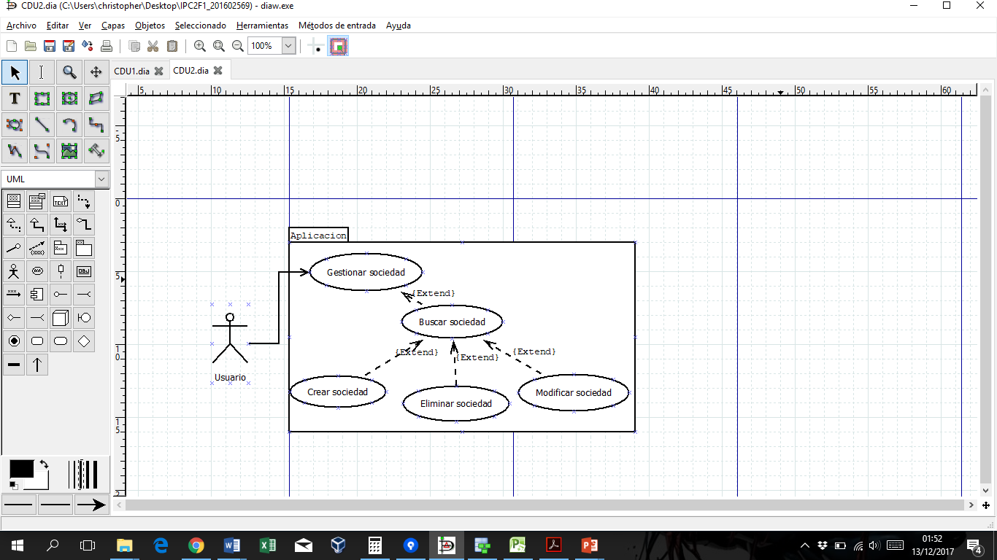

|  |  |
| --- | --- |
| Identificador | CDUE1 |
| Caso de uso | Registrarse |
| Actores | Usuario |
| Propósito | Permitir que el usuario interesado en la aplicación tenga su propia cuenta |
| Resumen | El usuario ingresa a la pagina e indica la opción de registrarse, ingresa los datos necesarios y los verifica luego procede a crear su cuenta |
| Tipo | Primario |
| Referencia cruzada | -- |
| Flujo normal | 1.Ingresar a la pagina  2.Seleccionar opción de registrar  3.Ingresar datos solicitados  4.Verificar datos  5.Click en crear |
| Flujo alterno | Paso 1, no tiene acceso a la página, no mostrar nada.  Paso 3, no ingreso todos los datos, no dejar pasar al siguiente paso.  Paso 4, los datos están malos aunque haya ingresado todos, no crear la cuenta |

|  |  |
| --- | --- |
| Identificador | CDUE2 |
| Caso de uso | Iniciar Sesion |
| Actores | Usuario |
| Propósito | Que el usuario pueda ingresar a la plataforma con su cuenta para poder interactuar con los demás usuarios. |
| Resumen | El usuario ingresa a la pagina e indica la opción de iniciar sesión, ingresa sus datos y accede a la aplicación |
| Tipo | Primario |
| Referencia cruzada | CDUE1 |
| Flujo normal | 1.Introducir su usuario y contraseña  2.Ingresar |
| Flujo alterno | Paso 1, si el usuario no coincide con la contraseña no permitir el ingreso |

|  |  |
| --- | --- |
| Identificador | CDUE3 |
| Caso de uso | Cerrar sesion |
| Actores | Usuario |
| Propósito | Que el usuario cierre su sesion actual. |
| Resumen | El usuario antes de cerrar el navegador, cerrara su sesion por seguridad de que otro usuario no entre a su cuenta. |
| Tipo | Primario |
| Referencia cruzada | CDUE2 |
| Flujo normal | 1.Click en la opción de cerrar sesión  2.esperar que el navegador redireccione a la pagina principal |
| Flujo alterno | Paso 1 no permite cerrar la sesion, reinicie el navegador y vuelva a abrir para verificar que se haya cerrado. |

|  |  |
| --- | --- |
| Identificador | CDUE4 |
| Caso de uso | Agregar amigos |
| Actores | Usuario |
| Propósito | Que el usuario tenga una lista de amigos con los cuales puede compartir proyectos y mensajes |
| Resumen | El usuario ingresa a su perfil y podrá agregar amigos para enviarles mensajes y para comentar sus publicaciones de proyectos. |
| Tipo | Primario |
| Referencia cruzada | CDUE2 |
| Flujo normal | 1.El usuario envía una solicitud  2.El otro usuario acepta la solicitud |
| Flujo alterno | Paso 2, el otro usuario no acepto la solicitud por lo tanto no puede ser tu amigo y no pueden comunicarse. |

|  |  |
| --- | --- |
| Identificador | CDUE5 |
| Caso de uso | Enviar mensajes |
| Actores | Usuario |
| Propósito | Que el usuario se comunique de forma privada con otro usuario que sea su amigo |
| Resumen | El usuario podrá enviarle mensajes a sus amigos para poder tener contacto mas directo con ellos. |
| Tipo | Primario |
| Referencia cruzada | CDU4 |
| Flujo normal | 1.El usuario busca a quien le enviara el mensaje.  2.Escribe el cuerpo del mensaje  3.Envia el mensaje |
| Flujo alterno | Paso 1, si el usuario al que le enviaremos el mensaje no es nuestro amigo enviar la opción de agregar como amigo para enviar mensaje. |

|  |  |
| --- | --- |
| Identificador | CDUE6 |
| Caso de uso | Eliminar amigos |
| Actores | Usuario |
| Propósito | Que el usuario saque de su lista de amigos a una persona que lo ofendio o no desea tener allí. |
| Resumen | El usuario podrá eliminar a un amigo si este lo acepto por error o su hubiera algún inconveniente entre ellos. |
| Tipo | Opcional |
| Referencia cruzada | CDU4 |
| Flujo normal | 1. Buscar al usuario que deseamos eliminar.  2.damos la opción de eliminar  3.el usuario queda fuera de la lista de amigos |
| Flujo alterno | Paso 2, el sistema no deja eliminarlo, seguirá como su amigo, cierre sesion y vuelva a intentar. |

|  |  |
| --- | --- |
| Identificador | CDUE7 |
| Caso de uso | Gestionar Asociacion |
| Actores | Usuario |
| Propósito | Permitir que los usuarios tengan un grupo para interactuar entre si. |
| Resumen | El usuario que tenga mas de 100 puntos de karma podrá gestionar una asociación o comunidad dentro de la aplicación. |
| Tipo | Secundario |
| Referencia cruzada | CDUE2 |
| Flujo normal | 1.Ir a la opción de gestionar asociacion  2.elegir la opción de gestion  3.finalizar |
| Flujo alterno | Paso 1, la opción estará disponible solo para usuarios con karma mayor a 100 de lo contrario no permitirá la gestión de la asociacion |

|  |  |
| --- | --- |
| Identificador | CDUE8 |
| Caso de uso | Realizar publicacion |
| Actores | Usuario |
| Propósito | Que el usuario de a conocer el proyecto que desea que realicen |
| Resumen | El usuario dentro de su perfil podrá realizar publicaciones las cuales contendrán los proyectos que este desee compartir con sus amigos. |
| Tipo | Primario |
| Referencia cruzada | CDUE2 |
| Flujo normal | 1.Ir al espacio para escribir la publicacion  2.Escribir la publicacion  3.Click en publicar |
| Flujo alterno | Paso 2 si la publicacion esta en blanco no permitirá que se publique, mostrar error. |

|  |  |
| --- | --- |
| Identificador | CDUE9 |
| Caso de uso | Denunciar |
| Actores | Usuario |
| Propósito | Que el usuario denunciado no moleste nueva,ente |
| Resumen | El usuario podrá denunciar alguna publicación de algún amigo cuando sea ofensiva o también un comentario ofensivo. |
| Tipo | Opcional |
| Referencia cruzada | CDUE8 |
| Flujo normal | 1.Click en la opción de denunciar de la publicacion a denunciar  2.Inidicar el motivo de la denuncia  3.Aprobar denuncia |
| Flujo alterno | Paso 1, la aplicación falla y no deja denunciarla, mostrara error intente nuevamente.  Paso 2 si no se indica ningún motivo el proceso de denuncia no se realizara. |

|  |  |
| --- | --- |
| Identificador | CDUE10 |
| Caso de uso | Agregar tarea |
| Actores | Usuario |
| Propósito | Que el proyecto tenga distintas partes |
| Resumen | El usuario al crear una publicacion de proyecto podrá agregarle tareas al proyecto para dividir el trabajo. |
| Tipo | Primario |
| Referencia cruzada | CDU8 |
| Flujo normal | 1. Click en la opción gregar tarea al proyecto creado  2. Inidicar informacion de la tarea  3. Agregar tarea |
| Flujo alterno | Paso 1, el proyecto aun no esta creado, mostrara error no dejara crear tarea.  Paso 2, si la información es vacia o incorrecta mostrara error y no creara la tarea. |

|  |  |
| --- | --- |
| Identificador | CDUE11 |
| Caso de uso | Comentar publicacion |
| Actores | Usuario |
| Propósito | Dar a conocer una opinion acerca de cierta publicacion |
| Resumen | El usuario comentara las publicaciones si este tiene dudas o para hacer observaciones. |
| Tipo | Opcional |
| Referencia cruzada | CDUE8 |
| Flujo normal | 1 localizar la publicacion que queremos comentar.  2. escribir el comentario  3.dar click en comentar |
| Flujo alterno | Paso 2 si el comentario es vacio no se publicara. |

|  |  |
| --- | --- |
| Identificador | CDUE12 |
| Caso de uso | Realizar proyecto |
| Actores | Usuario |
| Propósito | Ayudar al usuario que publico el proyecto |
| Resumen | El usuario aplicara para ser el que desarrolle el proyecto, si este es elegido podrá realizar el proyecto. |
| Tipo | Primario |
| Referencia cruzada | CDUE8 |
| Flujo normal | 1.Econtrar publicacion que llame la atencion  2. aplicar a ese proyecto  3. esperar que el usuario que publico nos contacte y apruebe la solicitud  4. realizar el proyecto |
| Flujo alterno | Paso 3, si hay otro antes que el usuario que aplico y cumple las expectativas o si el usuario que aplico no llena las expectativas no se contactaran con el. |

|  |  |
| --- | --- |
| Identificador | CDUE13 |
| Caso de uso | Cobrar pago |
| Actores | Usuario |
| Propósito | Recibir remuneración por el trabajo realizado |
| Resumen | El usuario que realiza el proyecto tendrá derecho a exigir su pago. |
| Tipo | Primario |
| Referencia cruzada | CDUE12 |
| Flujo normal | 1. El usuario entrega el proyecto  2. El usuario espera el pago  3. El usuario cobra el pago |
| Flujo alterno | Paso 1 si el usuario no entrega el proyecto no puede cobrar el pago.  Paso 2. Si el pago no llega el usuario podrá denunciar al otro usuario que no a pagado.  Paso 3 el usuario no cobra el pago, este quedara en su cuenta hasta que el desee retirarlo. |

|  |  |
| --- | --- |
| Identificador | CDUE14 |
| Caso de uso | Eliminar cuenta |
| Actores | Usuario |
| Propósito | Que el usuario ya no tenga cuenta |
| Resumen | El usuario podrá eliminar su cuenta si este ya no desea ser parte de la red social. |
| Tipo | Opcional |
| Referencia cruzada | CDUE2 |
| Flujo normal | 1.Dar click en eliminar cuenta  2.introducir contraseña  3.confirmar |
| Flujo alterno | Paso 2 si no introduce bien su contraseña no podrá eliminar la cuenta. |

|  |  |
| --- | --- |
| Identificador | CDUE15 |
| Caso de uso | Agregar habilidad |
| Actores | Usuario |
| Propósito | Dar a conocer las habilidades del usuario |
| Resumen | Los usuarios pueden agregar sus habilidades para que los demás usuarios que publican los proyectos vean si estos son capaces o no para desarrollar el proyecto |
| Tipo | Primario |
| Referencia cruzada | CDUE2 |
| Flujo normal | 1. Dar click en agregar habilidades  2. indicar las habilidades que el usuario posee  3. click en aceptar |
| Flujo alterno | Paso 2, si el campo esta vacio no incertara nada y mostrara error. |

|  |  |
| --- | --- |
| Identificador | CDUE16 |
| Caso de uso | Calificar usuario |
| Actores | Usuario |
| Propósito | Darle o quitarle puntos de karma a un usuario |
| Resumen | El usuario puede calificar a otro usuario sumándole o restándole puntos de su karma dependiendo del trabajo que este haya realizado |
| Tipo | Opcional |
| Referencia cruzada | CDUE2 |
| Flujo normal | 1. El usuario calificara a un usuario con el que ya haya trabajado  2.agrega la cantidad que desea quitar o sumar a su karma  3. dar click en opción calificar |
| Flujo alterno | Paso 1 si los usuarios no han tenido interacción no se pueden calificar.  Paso 2 si se excede del limite para la calificación no se aprobara la calificación. |

|  |  |
| --- | --- |
| Identificador | CDUE17 |
| Caso de uso | Bloquear cuenta |
| Actores | Administrador |
| Propósito | Darle un castigo a alguien que uso de una mala manera su cuenta. |
| Resumen | El administrador tendrá la opción de poder bloquear una cuenta temporal o permanentemente si el usuario de esa cuenta incumple con las normas de convivencia |
| Tipo | Opcional |
| Referencia cruzada | CDUE9 |
| Flujo normal | 1. El administrador recibe notificaciones de denuncias  2. Aplica la denuncia  3. Elije el tiempo que estará bloqueada la cuenta |
| Flujo alterno | Paso 2 no se aplica la denuncia, mostrar error, tendrá que volver a intentar. |

|  |  |
| --- | --- |
| Identificador | CDUE18 |
| Caso de uso | Buscar asociacion |
| Actores | Usuario |
| Propósito | Que el usuario encuentre la asociacion que necesita |
| Resumen | El usuario se ira a la opción de asociaciones, escribirá el nombre o código de la asociacion que desea buscar y se le despliegara la opción a buscar |
| Tipo | Secundario |
| Referencia cruzada | CDUE7 |
| Flujo normal | 1.Ir a opción buscar asociaciones  2.Escribir el nombre o código de la asociacion.  3.seleccionar la que buscaba |
| Flujo alterno | Paso 2 si no esta bien escrito el nombre o el código no mostrara ningún dato.  Paso 3 si no muestra la que buscábamos no seleccionaremos nada y buscaremos nuevamente. |

|  |  |
| --- | --- |
| Identificador | CDUE19 |
| Caso de uso | Eliminar asociacion |
| Actores | Usuario |
| Propósito | Que ya no exista una asociacion |
| Resumen | El usuario administrador de la asociacion ingresara a ella y le dara click en la opción de eliminar asociacion |
| Tipo | Opcional |
| Referencia cruzada | CDUE18 |
| Flujo normal | 1.Buscar asociacion  2.Ingresar a asociacion  3.opcion de eliminar asociacion |
| Flujo alterno | Paso 1, si no encuentra la asociacion no podrá eliminarla.  Paso 2 si no es el adminsitrador no podrá eliminarla aunque este dentro de la asociacion. |

|  |  |
| --- | --- |
| Identificador | CDUE20 |
| Caso de uso | Modificar Asociacion |
| Actores | Usuario |
| Propósito | Editar la información de una asociacion |
| Resumen | El usuario administrador de la asociacion podrá ingresar a esta y aditar su información. |
| Tipo | Opcional |
| Referencia cruzada | CDUE18 |
| Flujo normal | 1. El usuario ingresar a la asociacion  2. Edita la informacion  3. Guarda cambios |
| Flujo alterno | Paso 1 si el usuario que ingresa no es el adminstrador no podrá cambiar la información.  Paso 3 si no guardamos los cambios la información no se actualizara. |

|  |  |
| --- | --- |
| Identificador | CDUE21 |
| Caso de uso | Crear Asociacion |
| Actores | Usuario |
| Propósito | Que los usuarios que tienen intereses similares esten conectados mas fácilmente |
| Resumen | El usuario ingresara a la opción de crear asociacion, llenara el formulario de asociacion y quedara registrado como el administrador de esa asociacion |
| Tipo | Secundario |
| Referencia cruzada | CDUE18 |
| Flujo normal | 1.Buscar opción de crear asociacion  2.Llenar información sobre la asociacion  3. Crear la asociacion |
| Flujo alterno | Paso 2 si no llena correctamente los campos con la información definida no se creara la asociacion |

Modelo Conceptual

Glosario de Definiciones

|  |  |
| --- | --- |
| Termino | Definición |
| Metodología iterativo-incremental | Método que consiste en diversas etapas de desarrollo en cada incremento, las cuales inician con el análisis y finalizan con la aprobación del sistema. |
| UML | Es un lenguaje unificado de modelado. |
| Requerimientos | Descripción de las necesidades o deseos de un producto. |
|  |  |
|  |  |
|  |  |

|  |  |
| --- | --- |
| Termino | Definición |
| Warlok Soft | Nombre de la empresa que desarrollara el sistema. |
| Estados | Son publicaciones similares a las que se hacen en Facebook que el usuario podrá escribir en su perfil. |
| Mensajes Directos | Mensajes que los usuarios podrán enviarse entre sí, media vez sean amigos en la plataforma. |
| Asociación | Alianzas similares a las comunidades o grupos de Facebook. |
| Karma | Es un sistema de puntuación para calificar los conocimientos de los usuarios. |
| Habilidades | Son categorías donde los usuarios se suscriben para verificar sus capacidades. |
| Proyecto | Proyecto de software que es publicado en la red social donde los demás usuarios pueden optar por ser desarrolladores de tal proyecto. |
| Tareas | Es la unidad mas pequeña de un proyecto. |
| Pago | Sistema que permitirá el pago a todos los usuarios que fueron parte de un proyecto a la hora de que este este terminado. |
| Denuncias | Queja empleada por los usuarios para indicar que algo no les gusto. |
| Suspensión de cuenta | Bloqueo temporal de la cuenta por alguna falta a las normas de convivencia o por haber recibido una denuncia. |
| Normas de convivencia | Reglas definidas para socializar dentro de la aplicación. |

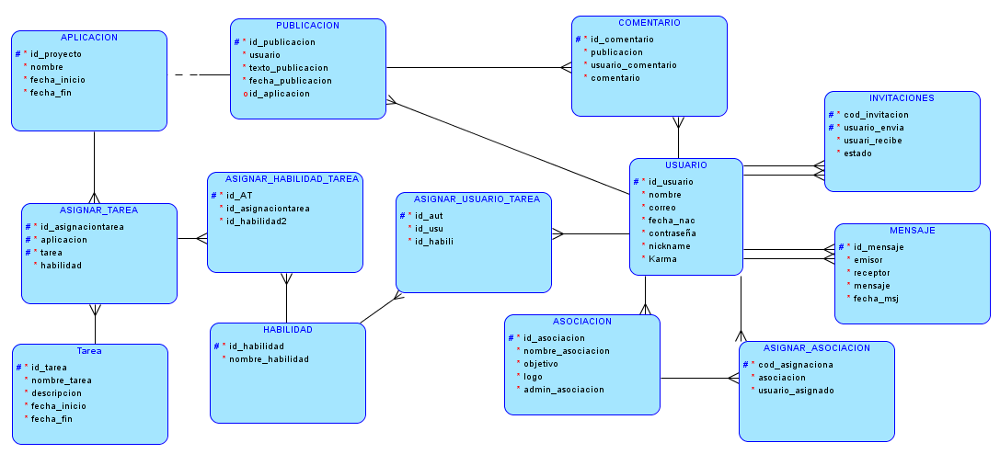Diagrama Entidad-Relación

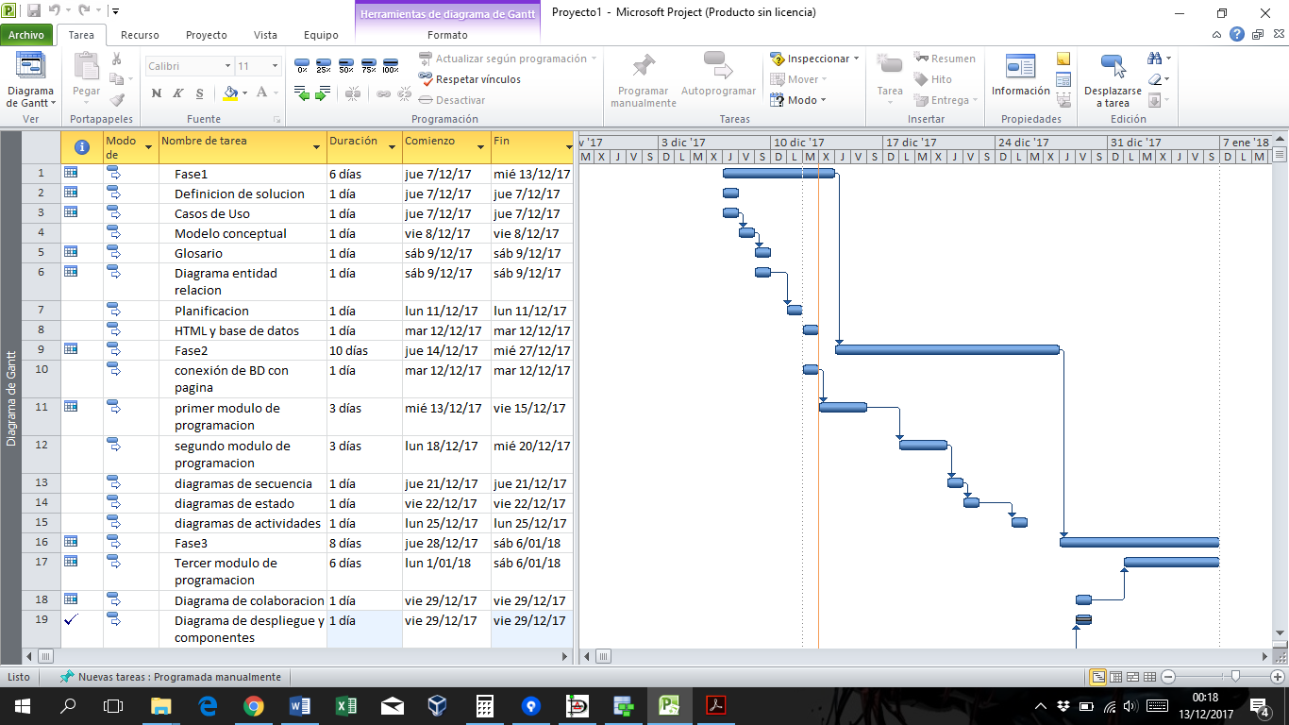Planificación



